**TEMA 1**

**Mediul de programare Matlab**

**Scopul lucrării:**

Scopul lucrării constă în prezentarea și testarea conceptelor de programare MATLAB, precum și rezolvarea unor probleme specifice teoriei sistemelor.

**Probleme de rezolvat:**

1. **Se dau elementele a=5 și b=6. Rezolvați următoarele operații: -a+b, a-b, a*b, a/b,a\b, a>b, a<b, a&b, a|b.**

O să atribuim fiecare operație unei variabile, notate de la c la k.

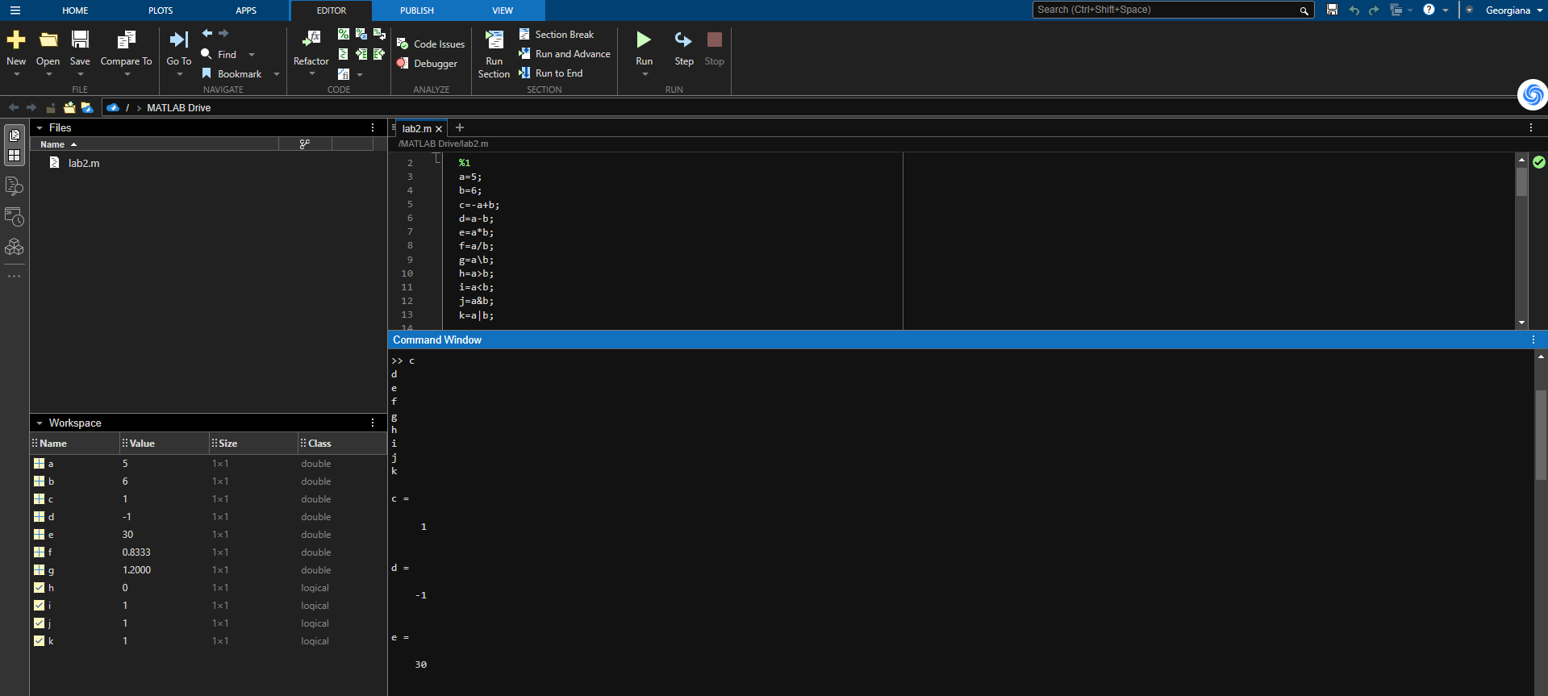

Figura 1.1.



Figura 1.2.

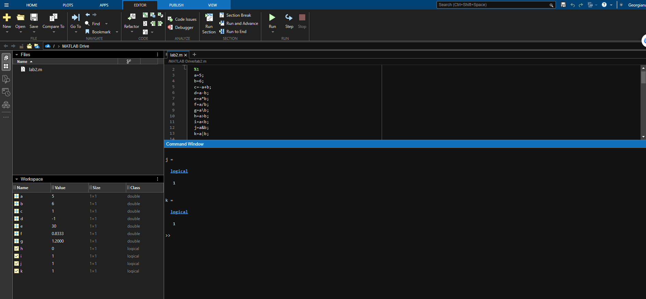

Figura 1.3.

1. **Se consideră matricile A=[1 2 3; 5 4 3; 7 6 5] și B = [-2 3 -6; -1 3 2; 3 6 4]. Să se rezolve următoarele operații: -A+B, A-B, A.*B, A./B, A.\B, A.^B, B^2, A’.**

Vom atribui fiecare operație unei variabile, notate de la C la J.



Figura 2.1.

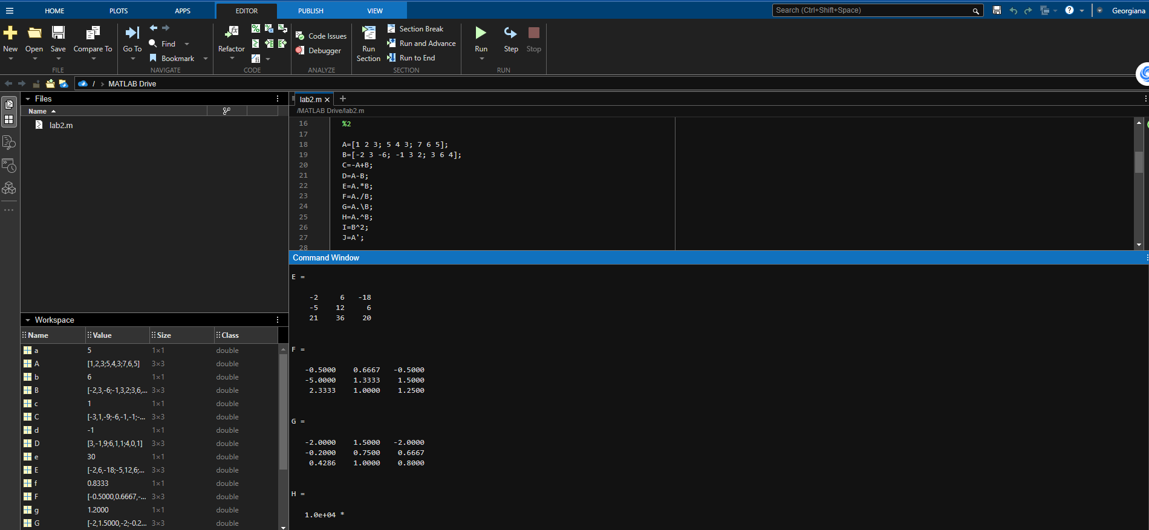

Figura 2.2.

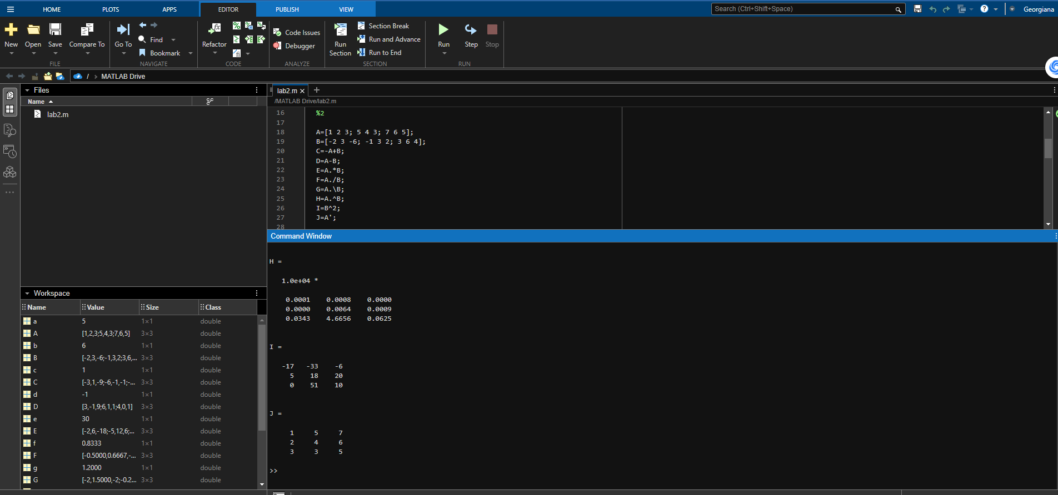

Figura 2.3.

1. **Se dau matricile A= [2 -3 1; -4 6 2; 1 2 3] și B= [-2 3 -6; -1 3 2; 3 6 4]. Să se rezolve următoarele operații: -size(A), length(B), rank(A), det(A), inv(A), cond(A), trace(A), A′, B′, size(A), diag(A), pinv(B), norm(A).**

O să atribuim fiecare operație unei variabile, notate de la a la G.

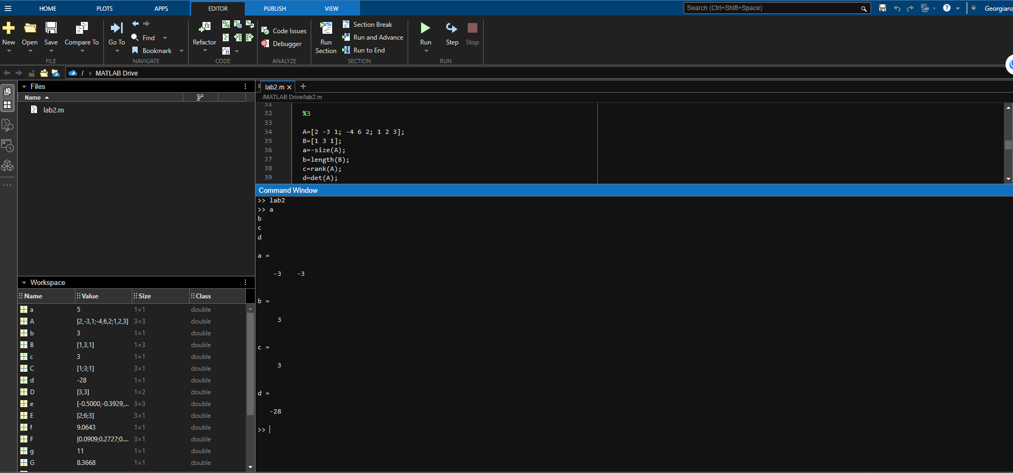

Figura 3.1.

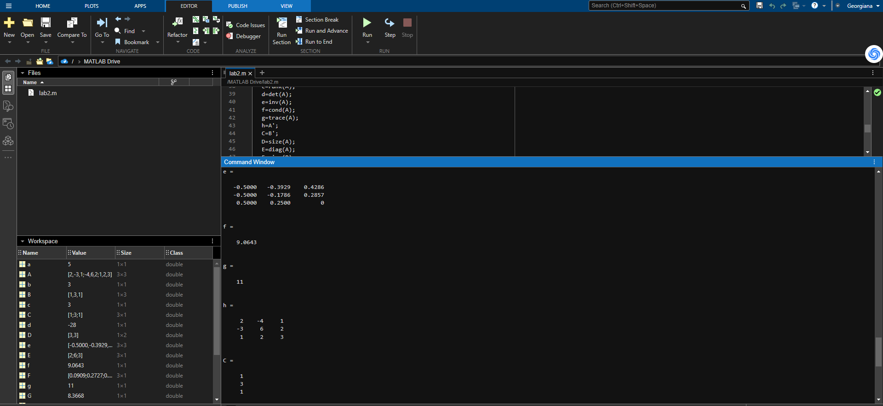

Figura 3.2.

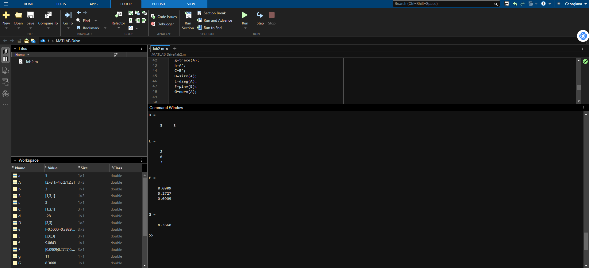

Figura 3.3.

1. **Să se rezolve sistemul de ecuații, unde A=[1 4 1; 2 7 3; 1 8 2]; B=[2; 4; 6].**

O să atribuim operația variabilei X.



Figura 4.1.

1. **Fie polinoamele: f(x)=4x4−2x2+3x2−x+4 g(x)=2x2+5x−16. Se cere:**
2. **f(x)+g(x), f(x)−g(x), f(x)∗g(x), f(x)/g(x), g(x)*5, f′(x), f(x).*g(x), f(x)./g(x).**
3. **Descompunerea în fracții simple a raportului f(x)/g(x).**

Am utilizat funcțiile conv(), deconv() pentru înmulțirea și împărțirea polinoamelor. Funcția polyder() pentru a calcula derivata polinomului f. Pentru a calcula descompunerea în fracții simple, am utilizat funcția residue().

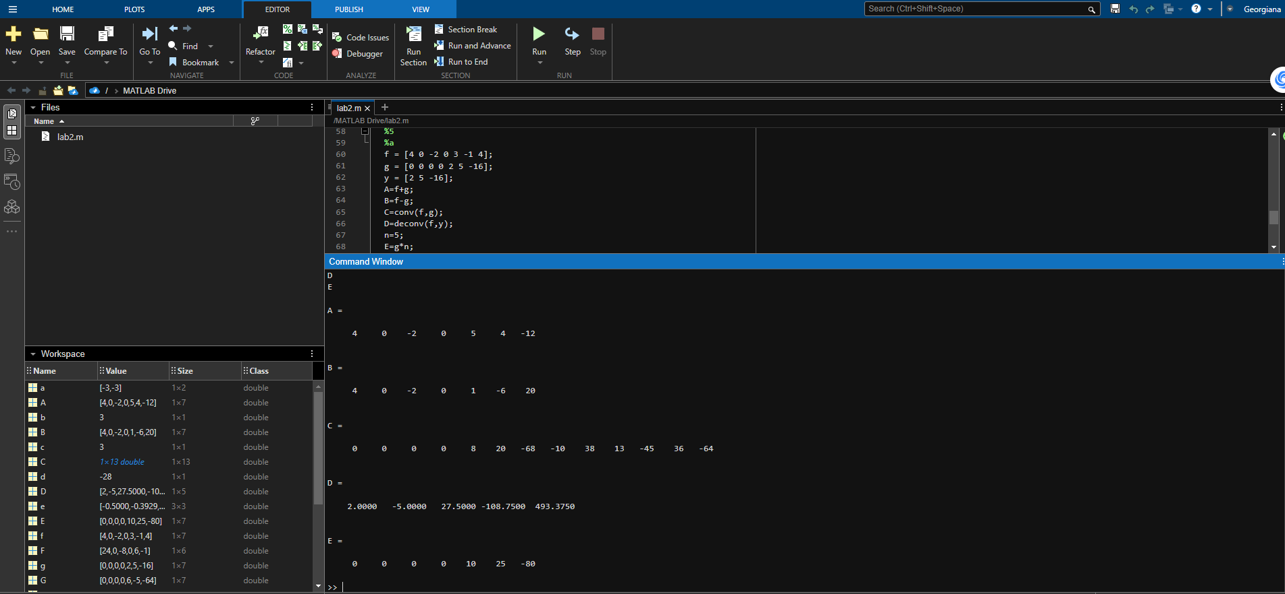

Figura 5.1.

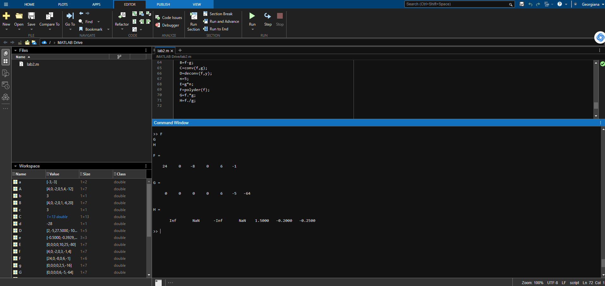

Figura 5.2.

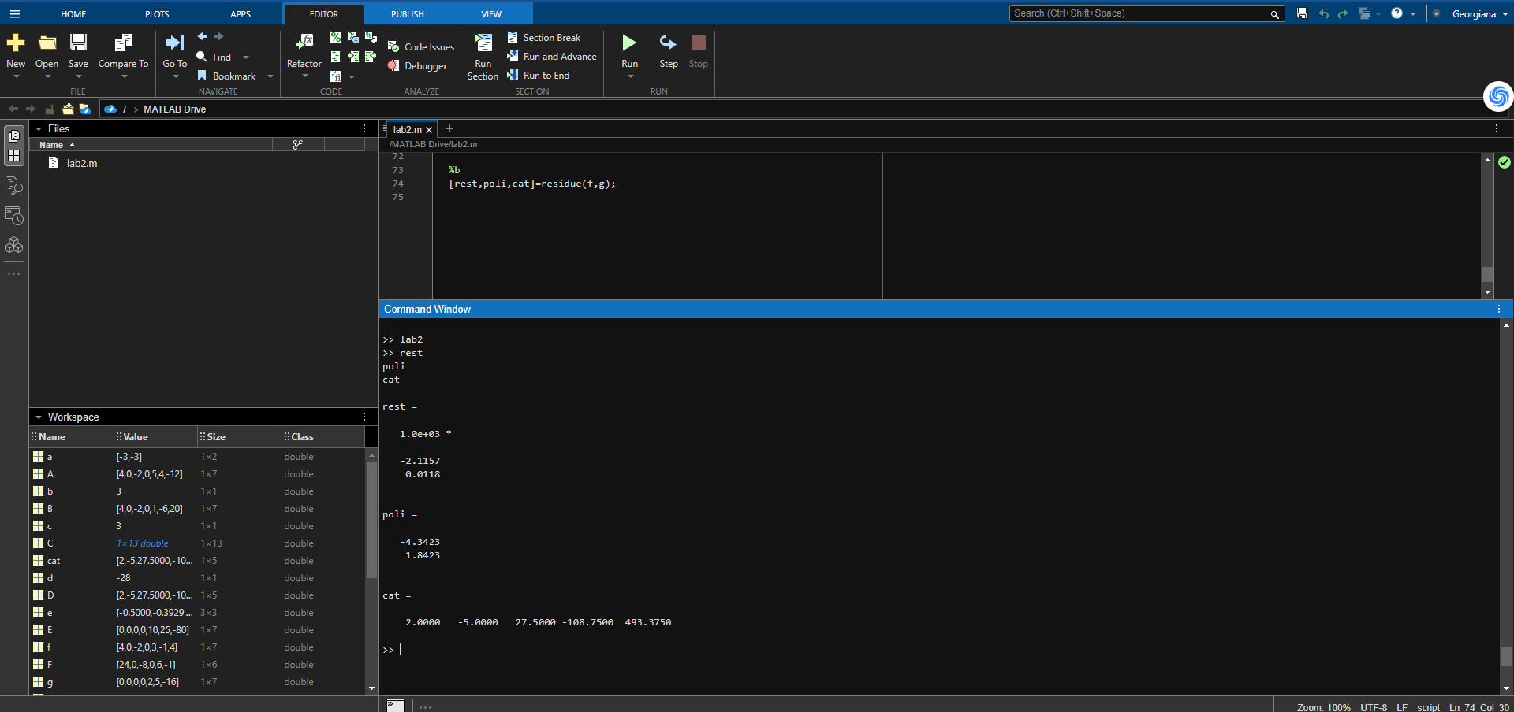

Figura 5.3.

1. **Să se calculeze prin metoda trapezelor următoarea integrală:**

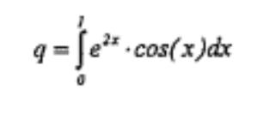

Pentru a calcula această integral cu metoda trapezelor, am utilizat funcțiile linspace() și trapz().

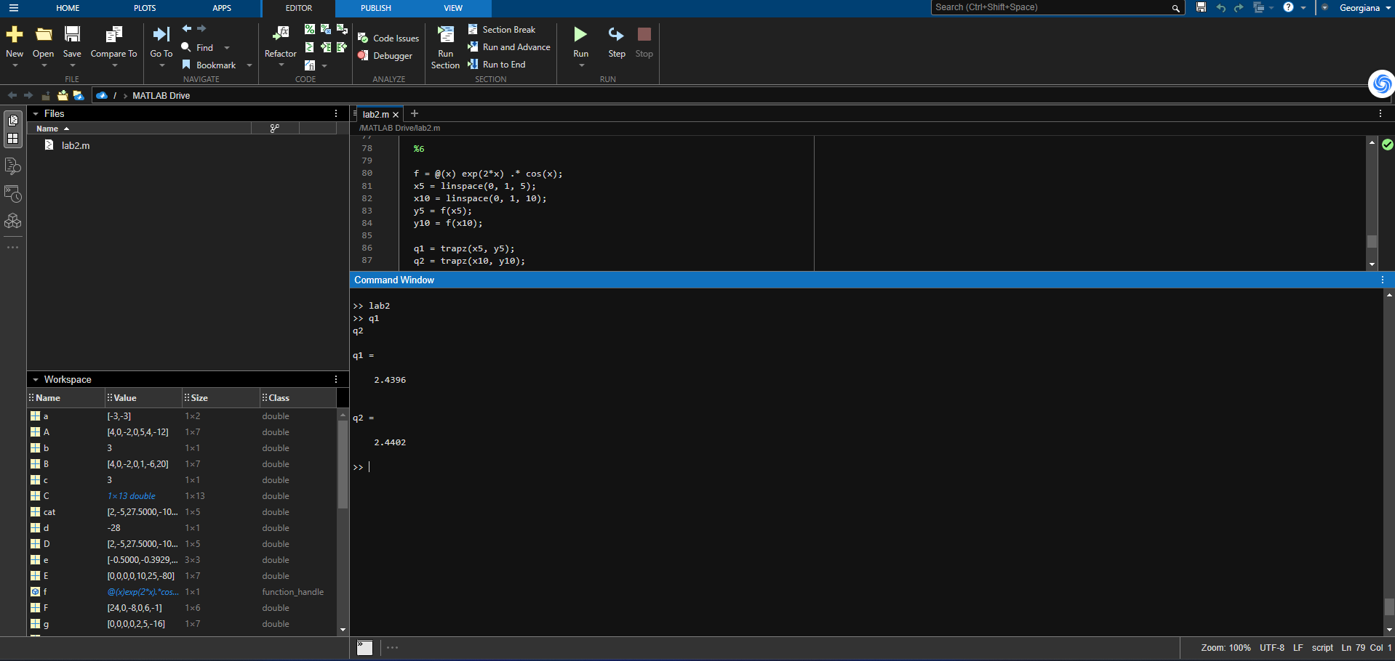

Figura 6.1.

1. **Să se reprezinte graficele funcțiilor următoare, definite pe intervalul**

**[-2,2]: f(x)=ex/2*sin(2x), g(x)=(x-3)/(x2+2), u(x)=√(x2+1) * arctg(x). Reprezentarea se va face considerând:**

1. **Toate graficele pe aceeași figură**
2. **Graficele pe figuri diferite.**

Pentru realizarea acestui exercițiu, am utilizat funcțiile plot(), linspace(), title(), xlabel(), ylabel(), legend().

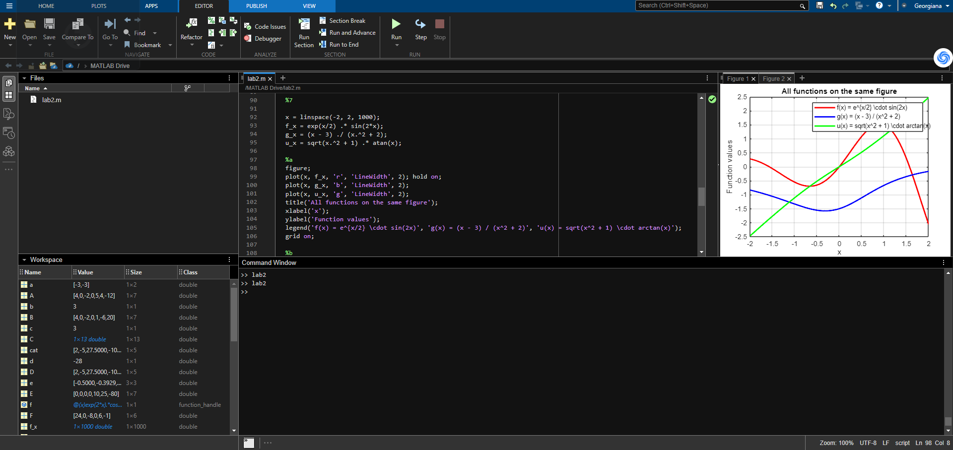

Figura 7.1.

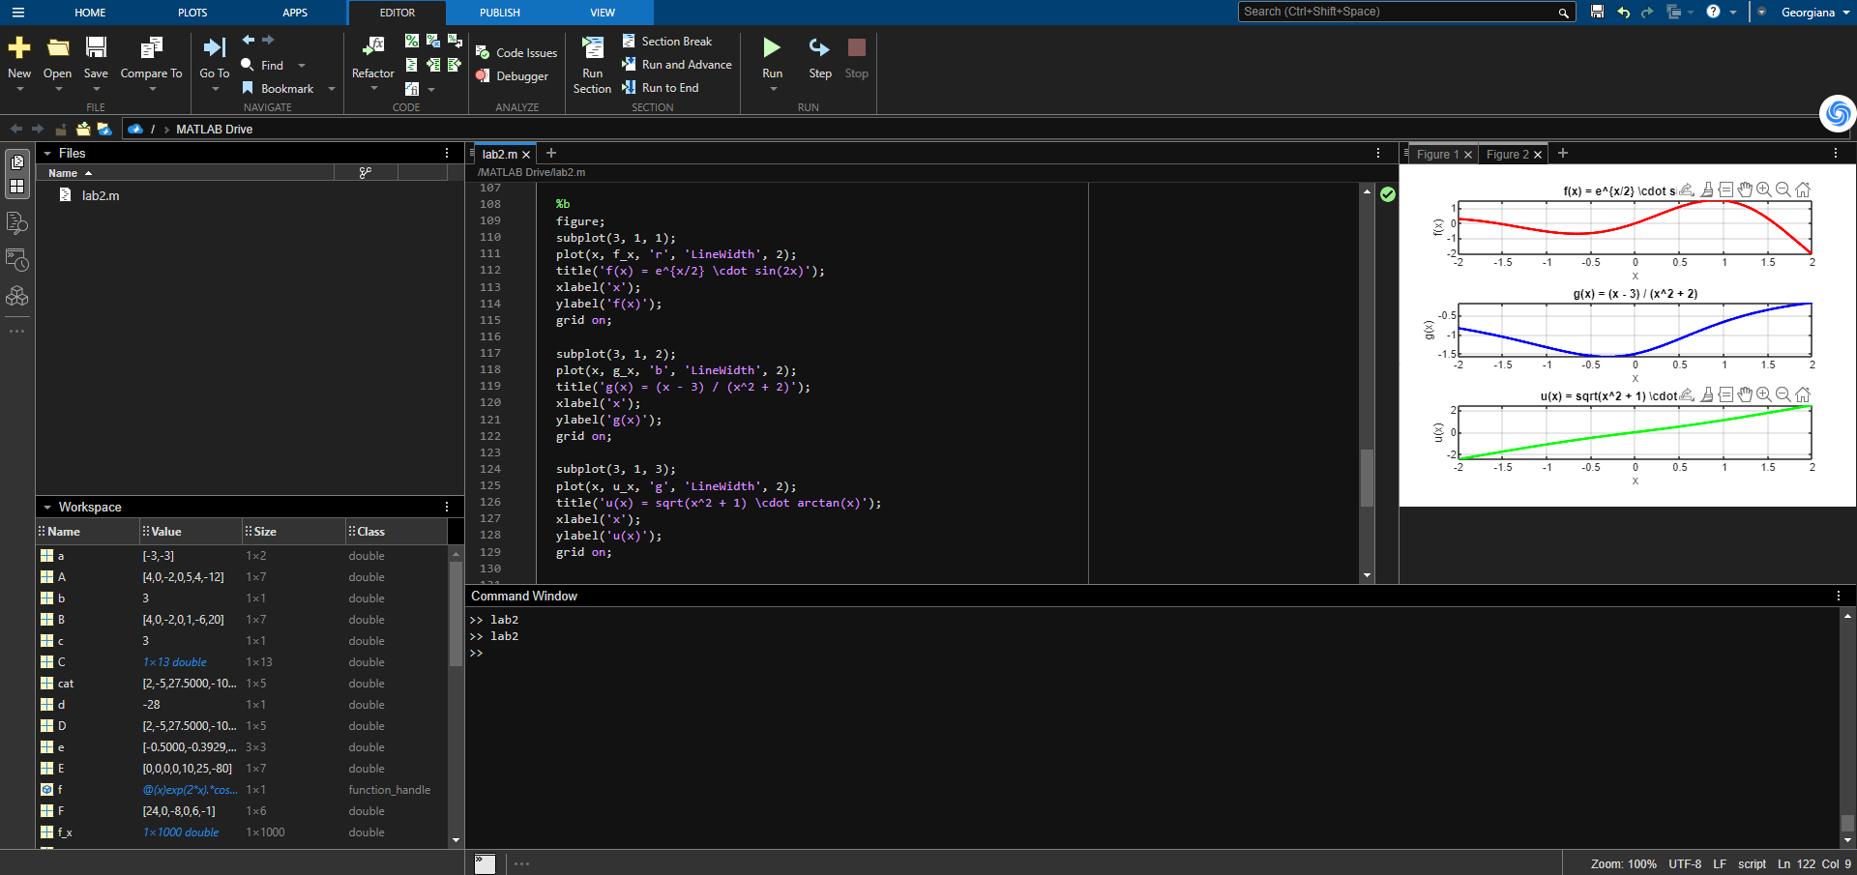

Figura 7.2.

1. **Să se reprezinte grafic funcția f(x)=sin(√x2+y2)/(√x2+y2), pe intervalul [-8,8]. Se vor utiliza comenzile de desenare mesh, mesch, surf, surfc, pe figure diferite.**

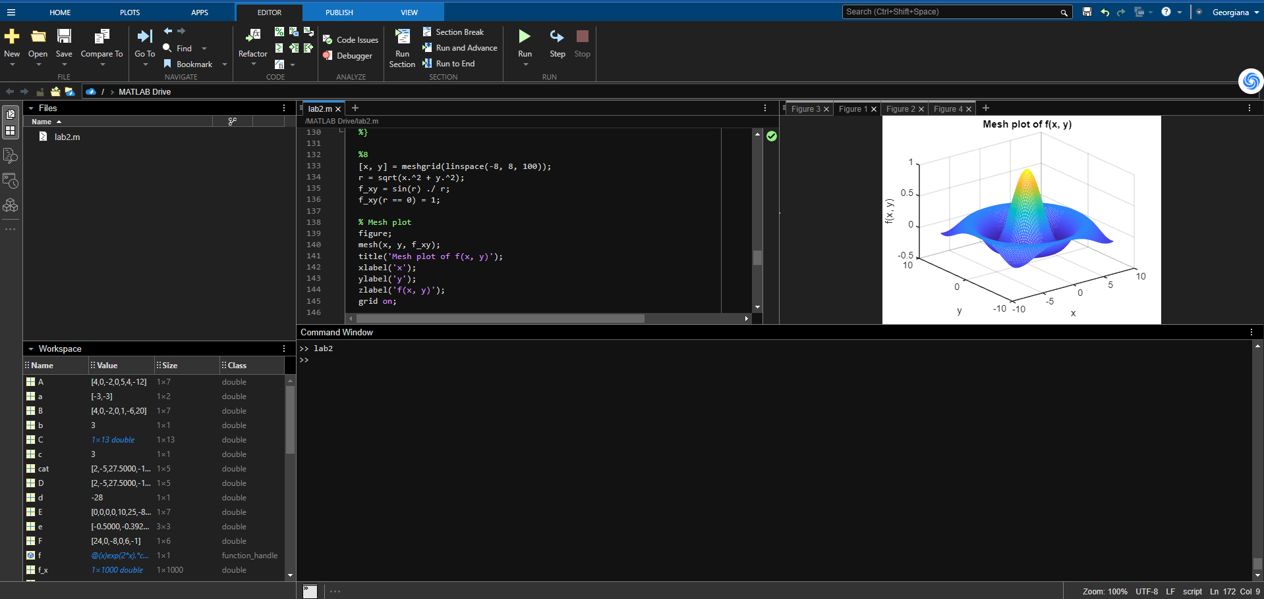

Figura 8.1. Mesh

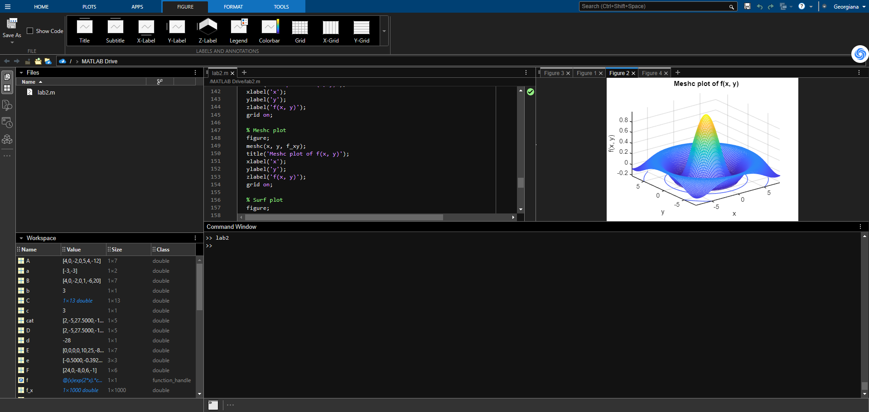

Figura 8.2. Meshc

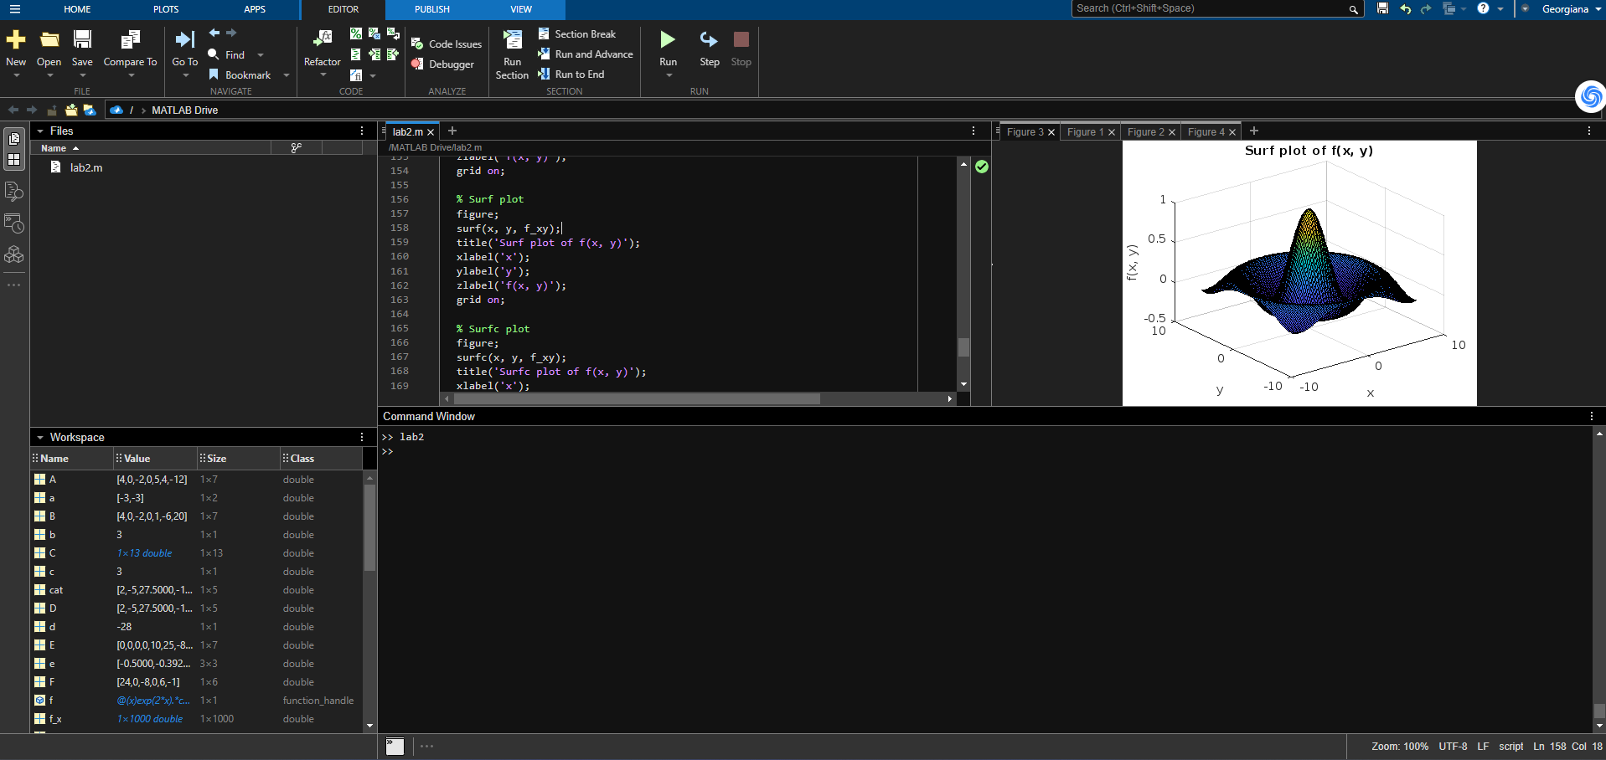

Figura 8.3. Surf

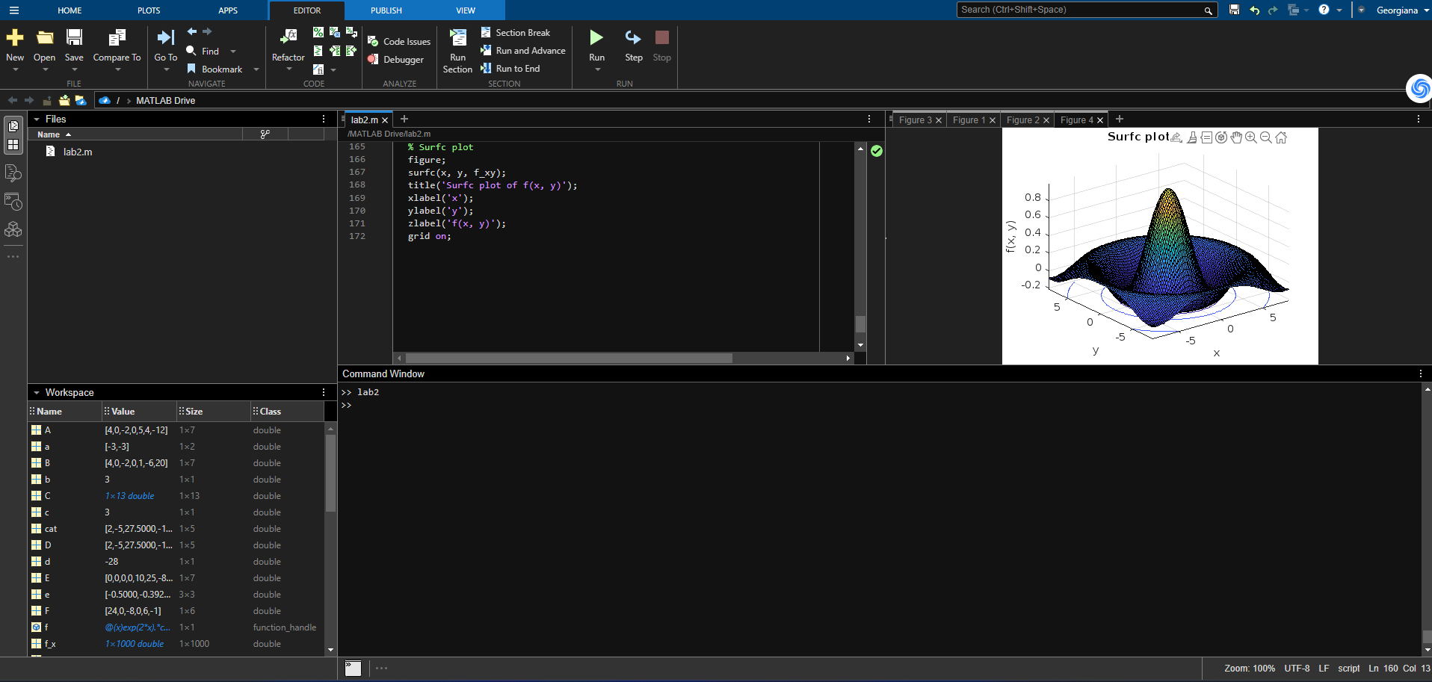

Figura 8.4. Surfc

1. **Să se deseneze următoarele figuri geometrice:**
2. **Un paralelipiped dreptunghic;**
3. **Un trunchi de piramidă cu baza hexagonală;**
4. **Un trunchi de con;**
5. **O suprafață de rotație generată de funcția: y=x*sin(x);**
6. **O sferă;**
7. **Un elipsoid în punctul (0,0,0) și de raze: rx=1, ry=8 și rz=3.**

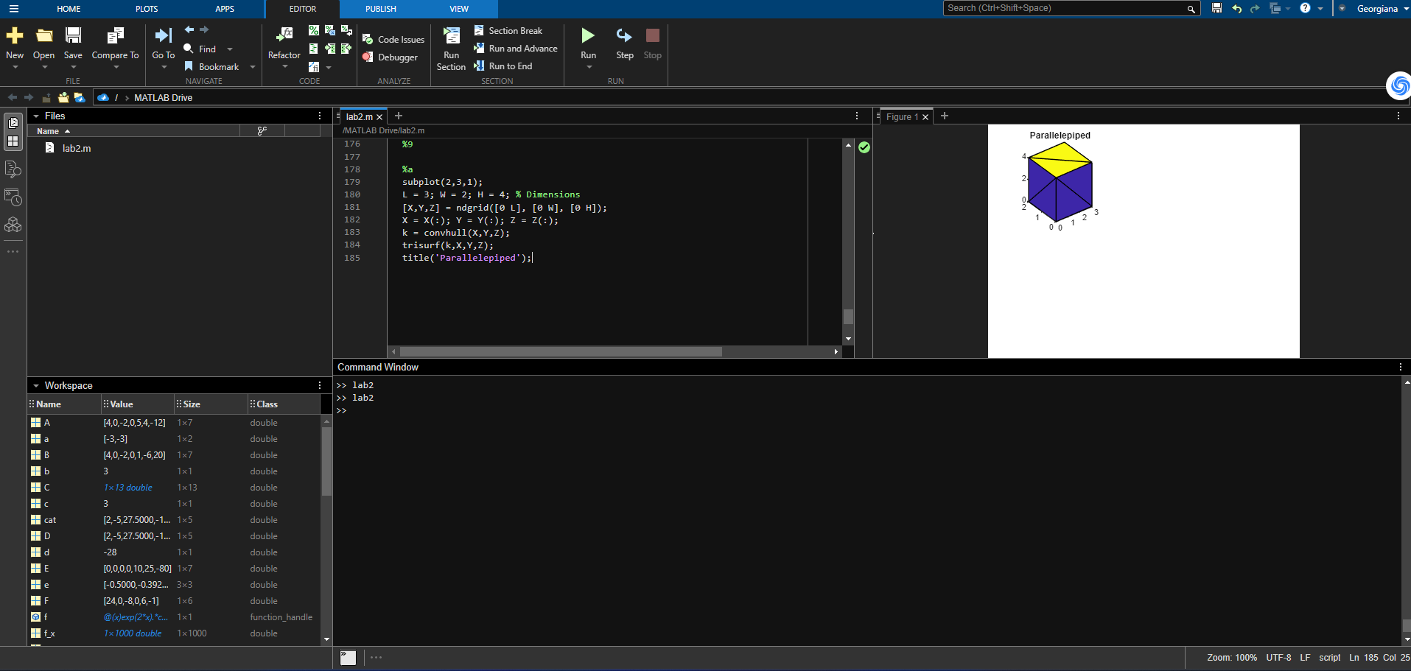

Figura 9.1.

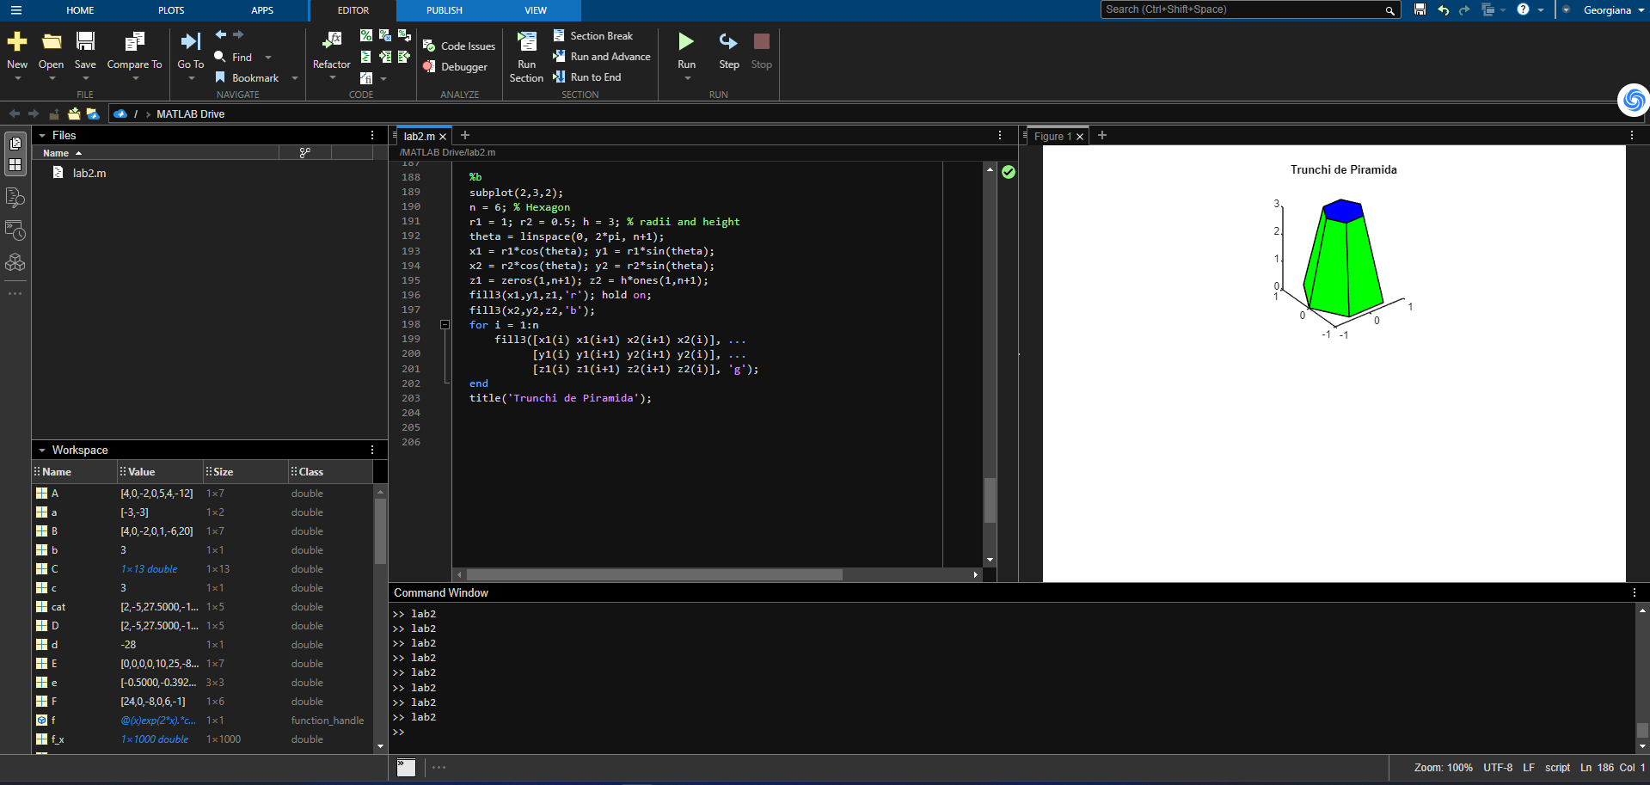

Figura 9.2.

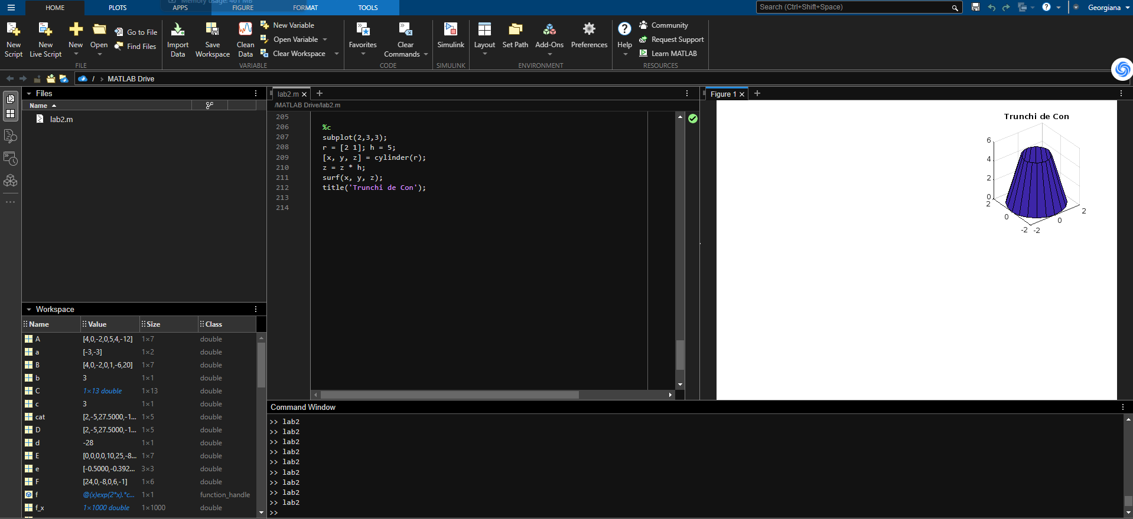

Figura 9.3.

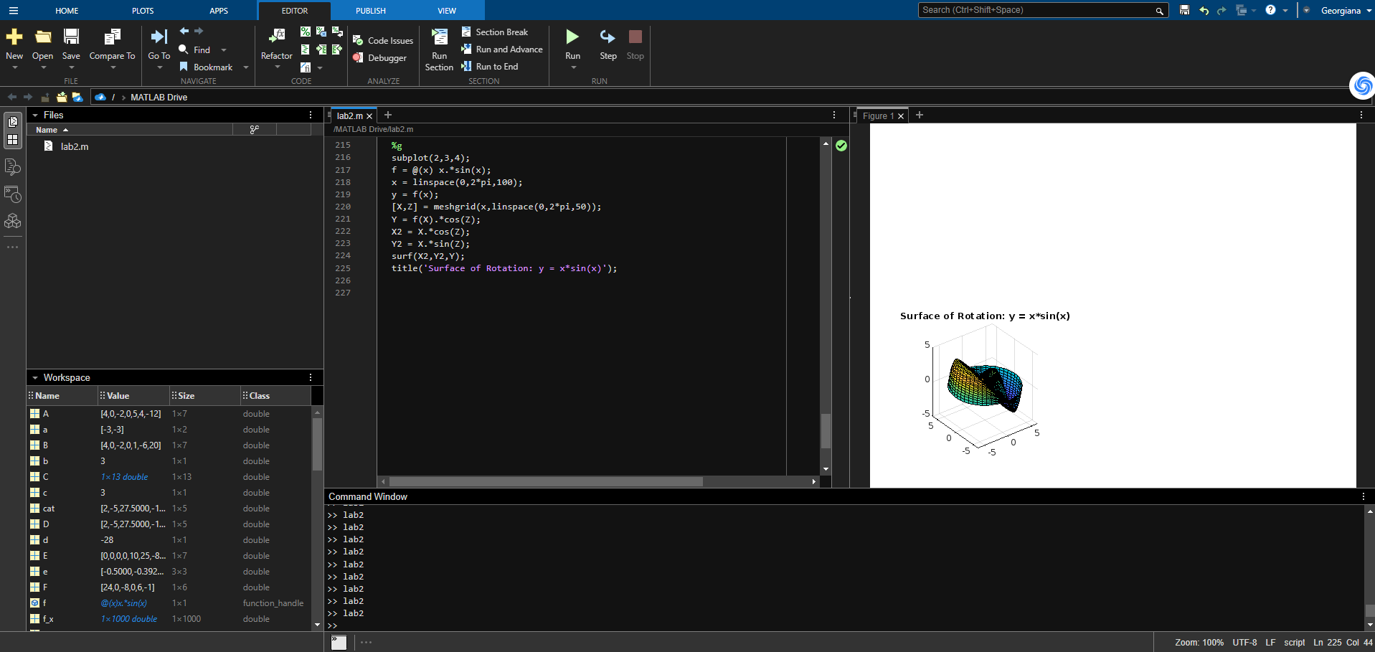

Figura 9.4.

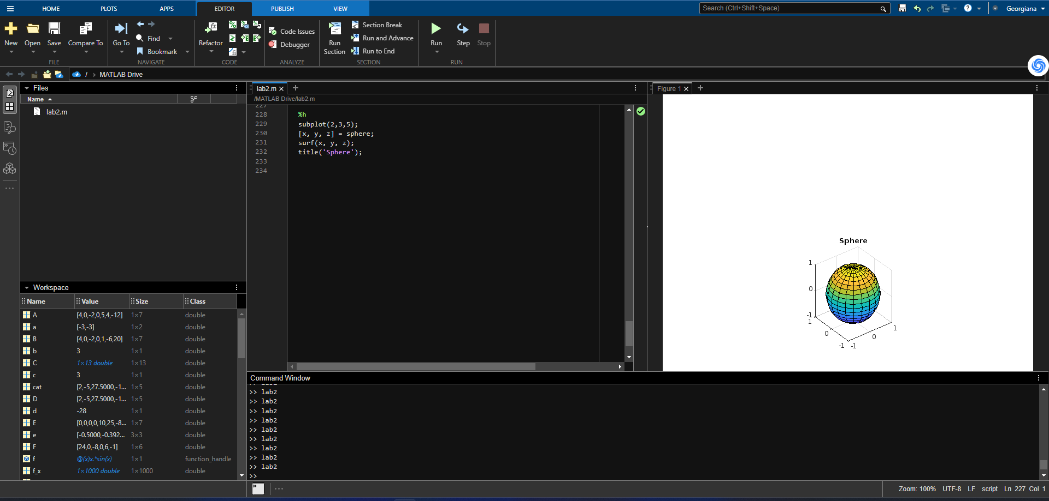

Figura 9.5.

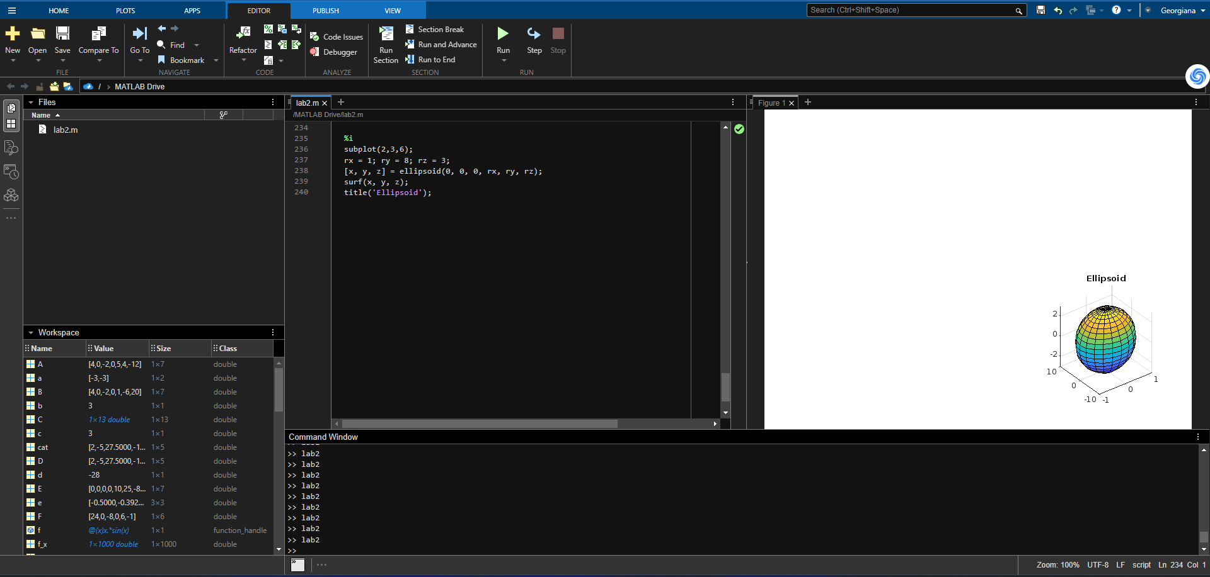

Figura 9.6.

**Concluzie:** În urma acestei lucrări de laborator, am testat conceptele de programare în Matlab și am rezolvat probleme specifice teoriei sistemelor.